«23 Февраля - День защитника Отечества»
Консультация для родителей
Логопед Мершина С. А.

В феврале праздник у военных. 10 февраля 1995 года Государственная Дума России приняла федеральный закон «О днях воинской славы России», в котором этот день назван так: «23 февраля — День победы Красной Армии над кайзеровскими войсками Германии в 1918 г. — День защитника Отечества».
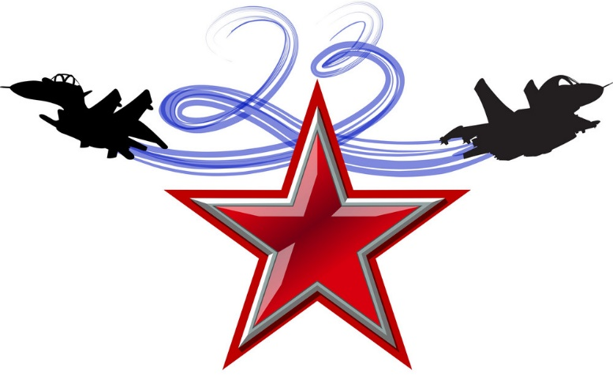

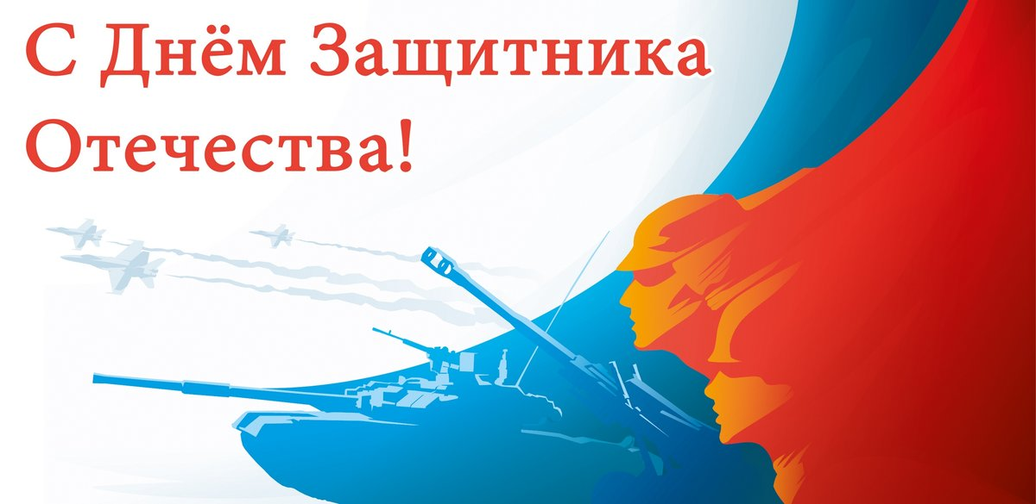

КТО ОТМЕЧАЕТ ПРАЗДНИК В ДЕНЬ ЗАЩИТНИКА ОТЕЧЕСТВА
Мы с вами живем в стране, которую зовут Россией. Россия — наше Отечество. На Земле много разных стран. Не все страны живут дружно. Иногда бывают войны, поэтому в каждой стране есть своя армия, где служат там солдаты и матросы, офицеры, генералы и адмиралы. Все они — защитники Отечества! В мирное время военные проводят учебные сражения в морях и лесах, в степях и горах, изучают технику.

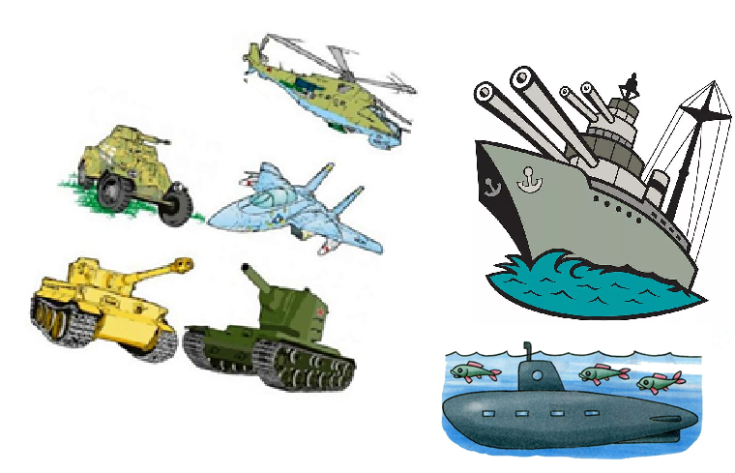

КАКАЯ ВОЕННАЯ ТЕХНИКА И ОРУЖИЕ ЕСТЬ В НАШЕЙ АРМИИ
В армии есть корабли и самолеты, танки и вездеходы. У военных имеется разное оружие: пистолеты, пушки, минометы, ракетные установки, и вся военная техника должна постоянно находиться в полном порядке. В армии в наше время есть и такая современная техника, как компьютеры.

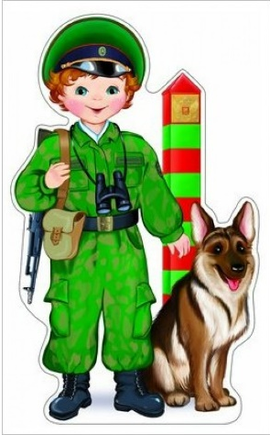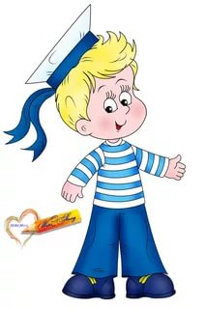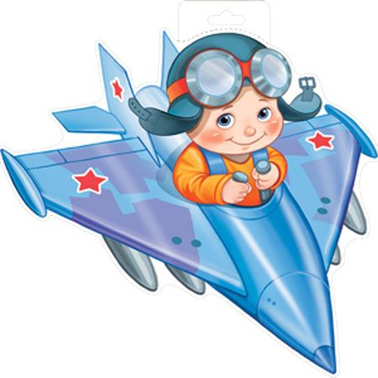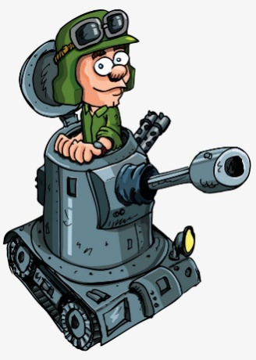

КАКИЕ БЫВАЮТ ВОЕННЫЕ ПРОФЕСИИ
Еще защитники Отечества изучают военную историю. У некоторых военных профессий есть свои праздники в другие месяцы года: май – у пограничников; июль – у военных моряков; август – у летчиков; сентябрь – у танкистов; ноябрь – у артиллеристов, ракетчиков и морской пехоты. Вот как много профессий в армии!
Каждая из военных профессий почетна и важна. Пограничники охраняют границы нашей Родины на суше, морские границы берегут военные моряки. Танкисты, артиллеристы, ракетчики — все военные готовы в любой момент защищать мирное население, то есть нас с вами. Военный — профессия героическая, уважаемая и очень нужная!
ФИЗМИНУТКА. (Координация речи с движением “Солдатик”)
«Солдаты»
На одной ноге постой-ка, (дети стоят на правой ноге)
Будто ты солдатик стойкий.
Ногу левую к груди,
Да смотри - не упади.
А теперь постой на левой (стоят на левой ноге,
Если ты солдатик смелый.
Раз, два, - дружно в ногу (шагают,
Три, четыре – тверже шаг.
Упражнение “Исправь ошибку”.
Храбрая солдат награжден медалью.
Генерал отдала приказ солдатам.
Пограничники защищает границы нашей страны.
Я буду служить на корабль.

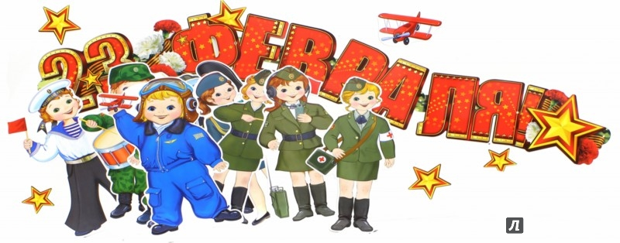

«Вставь пропущенное слово»
